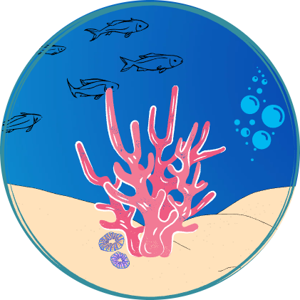

|  |  |  |  |  |  |  |  |  |  |  |  |  |
| --- | --- | --- | --- | --- | --- | --- | --- | --- | --- | --- | --- | --- |
| WBS  Dictionary  CoralloSmart   |  |  | | --- | --- | | Riferimento |  | | Versione | 0.2 | | Data | 15/11/2022 | | Destinatario | ARPA | | Presentato da | Gerardo Iuliano e Antonio Trovato | | Approvato da |  | |

RevisionHistory

|  |  |  |  |
| --- | --- | --- | --- |
| **Data** | **Versione** | **Descrizione** | **Autori** |
| 6/11/2022 | 0.1 | Prima stesura | Gerardo Iuliano, Antonio Trovato |
| 15/11/2022 | 0.2 | Stesura completa | Gerardo Iuliano, Antonio Trovato |

Sommario

RevisionHistory 2

WBS Dictionary CoralloSmart 4

1. Informazioni Progetto 4

2. WBS 4

2.1. CoralloSmart 4

2.2. Analisi 5

2.3. Design 6

2.4. Implementazione 7

2.5. Testing 7

3. Scopo del documento 8

5. Design 12

6. Implementazione 21

7. Testing 22

WBS Dictionary  
CoralloSmart

1. Informazioni Progetto

**Project Title**: CoralloSmart

**Project Start Date**: 25/10/2022 **Project End Date**: */01/2023

**Project Manager**: Gerardo Iuliano (GI) e Antonio Trovato (AT)

1. WBS
   1. CoralloSmart

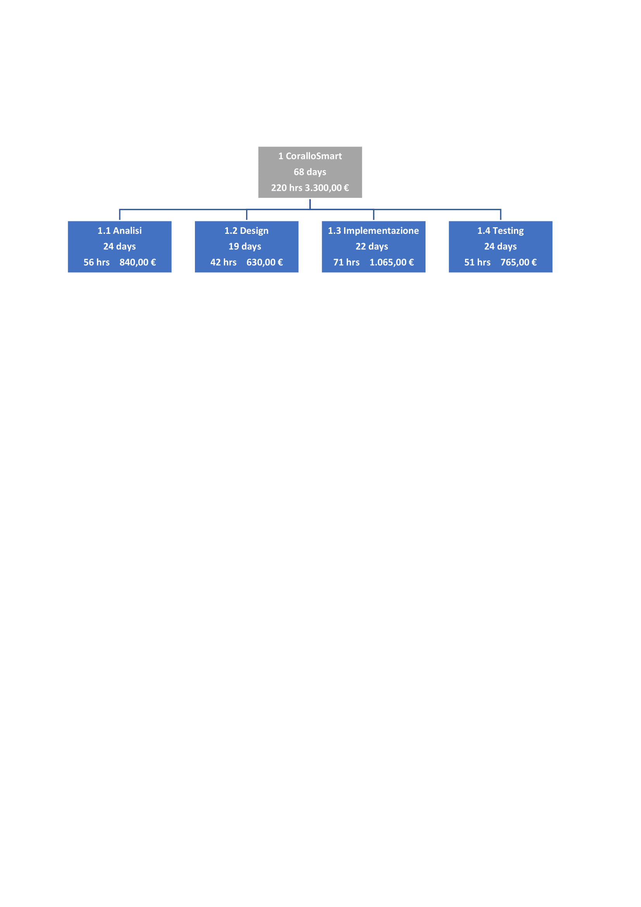

* 1. Analisi

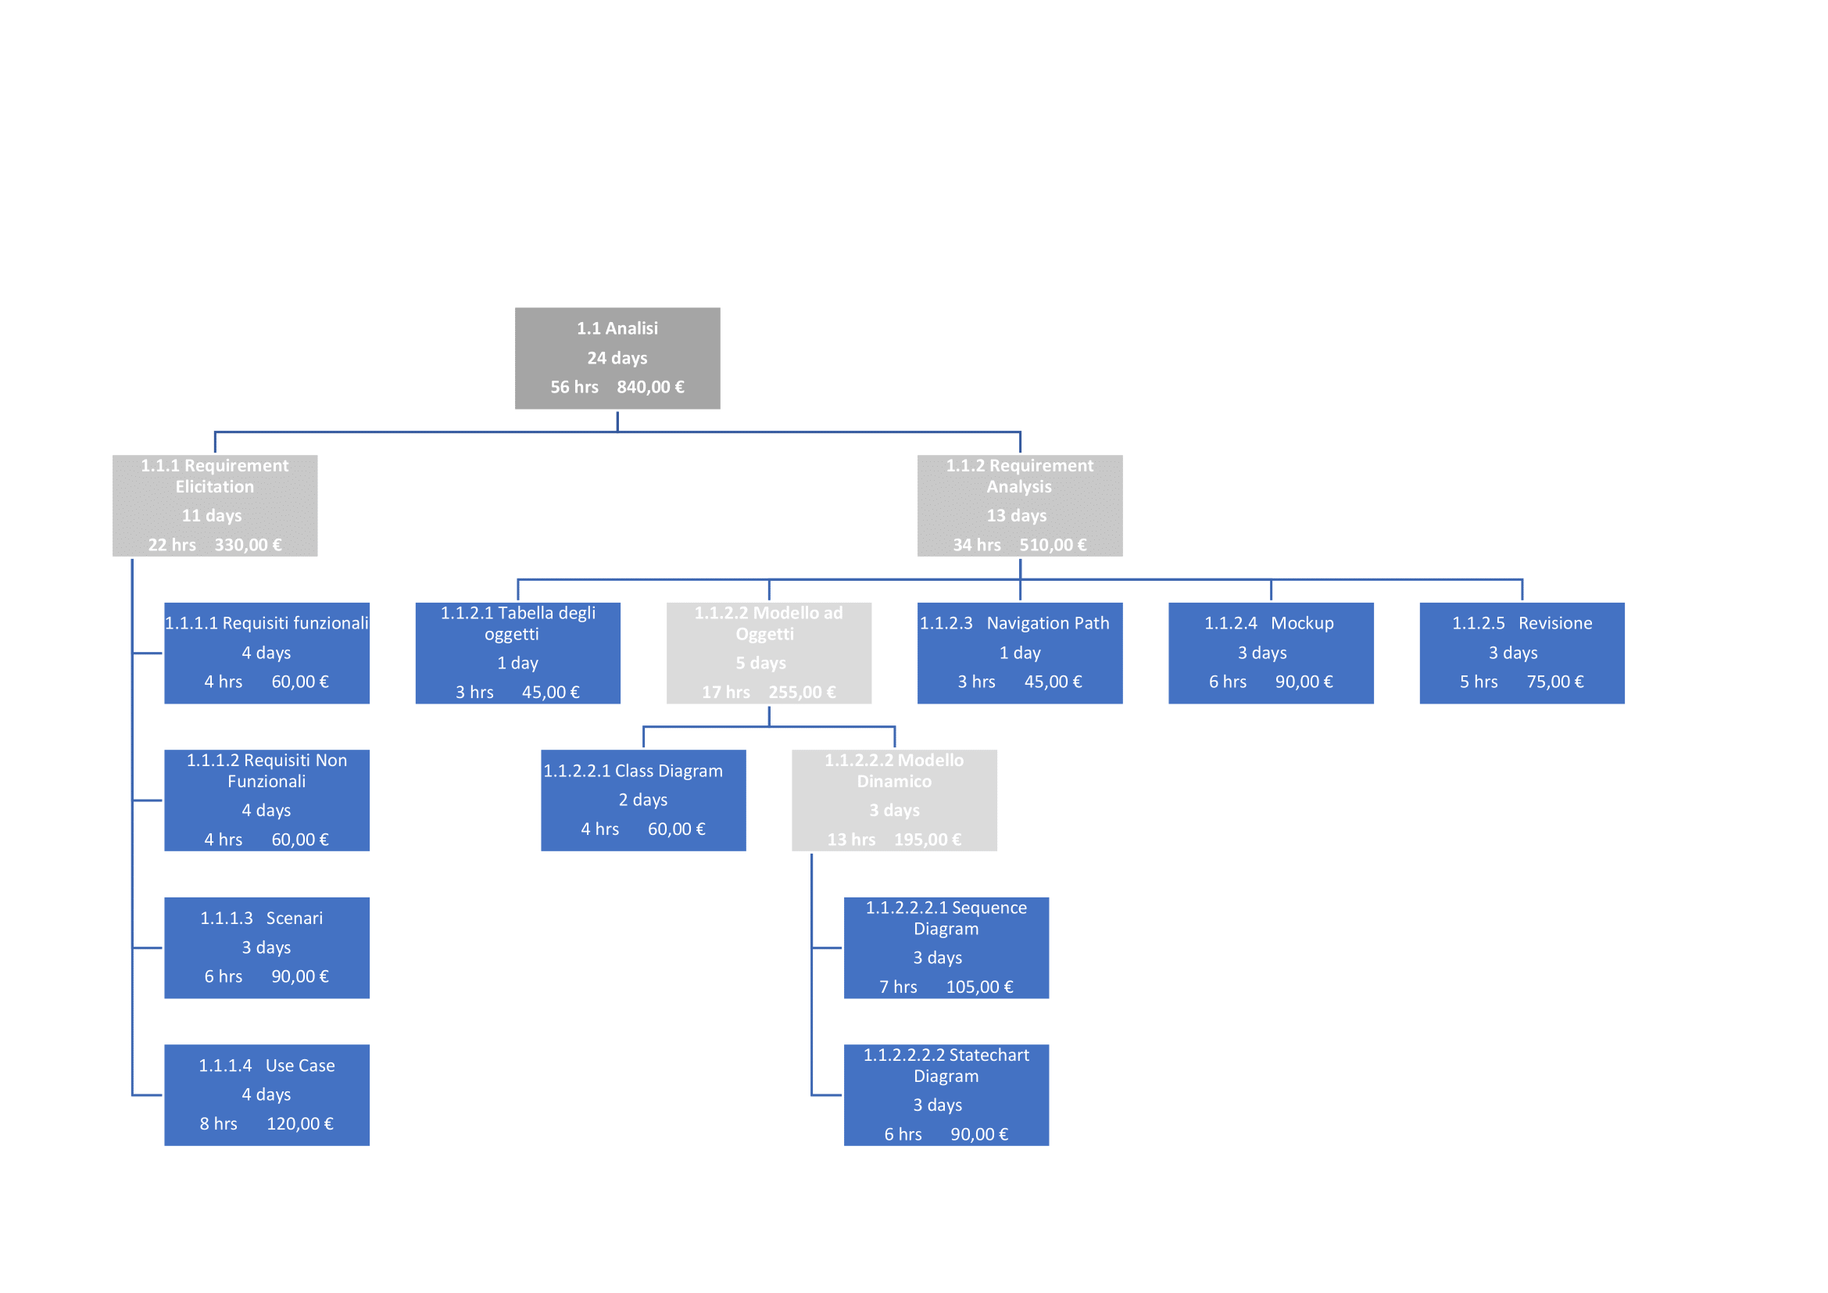

* 1. Design

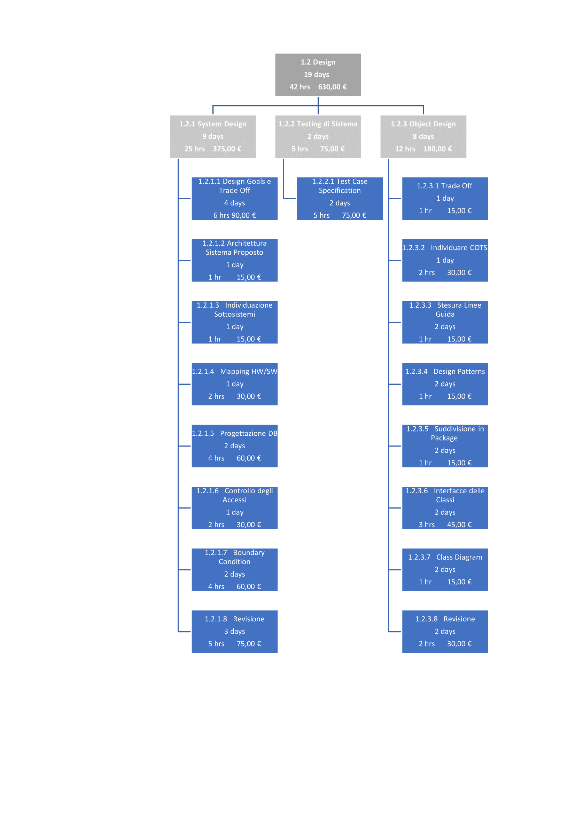

* 1. Implementazione

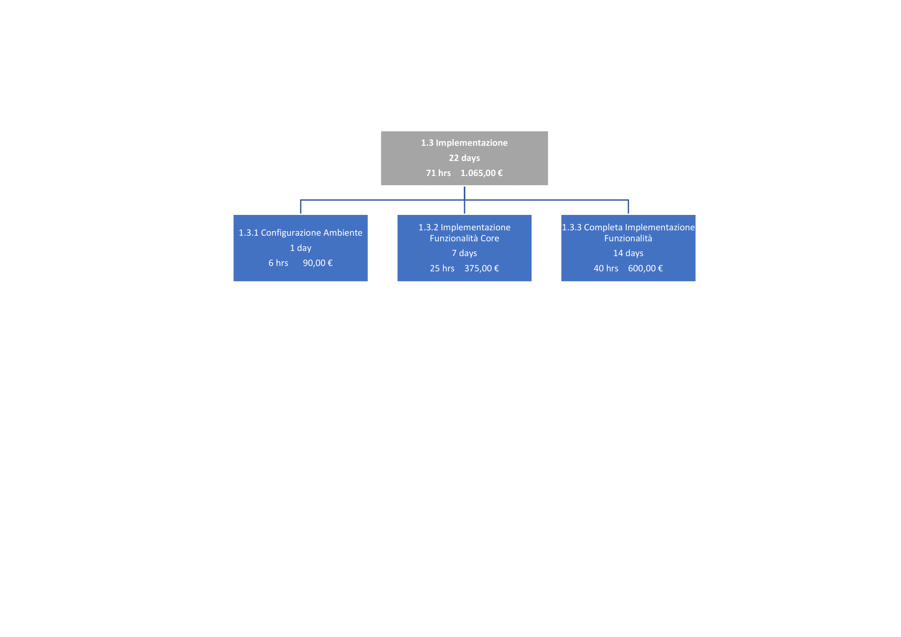

* 1. Testing

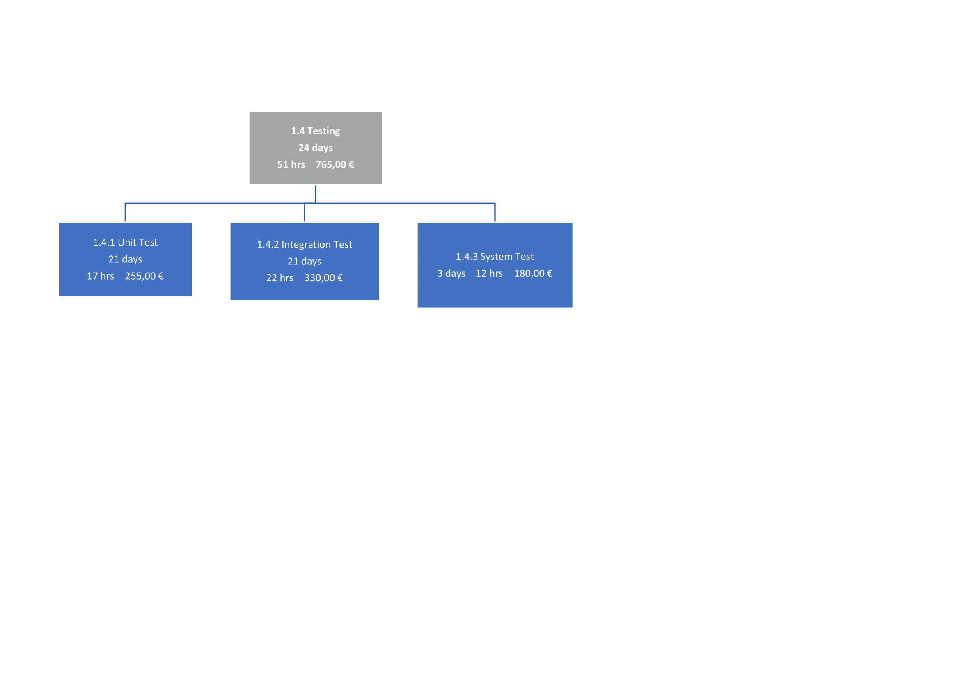

1. Scopo del documento

Il documento ha lo scopo di dettagliare ogni task della WBS.

Per completare la WBS Dictionary è bene precisare che:

* i rischi identificati per ogni task sono riportati sotto forma di ID del rischio, facendo riferimento al Risk Register
* le skill identificate per ogni task sono riportate sotto forma di ID della skill, facendo riferimento alla tabella delle skill rappresentata nel documento attuale

|  |  |
| --- | --- |
| ID | Descrizione |
| T | Skill tecnica per l’uso dei tool |
| C | Skill di comunicazione |
| O | Skill di ordine e precisione |
| RE | Conoscenze di base relative a Requirements Elicitation |
| RA | Conoscenze di base relative a Requirements Analysis |
| SD | Conoscenze di base relative a System Design |
| OD | Conoscenze di base relative a Object Design |
| SK | Soft skill utili per la fase di implementazione |
| TS | Conoscenze di base relative al Testing |

1. Analisi Dictionary

|  |  |  |  |  |
| --- | --- | --- | --- | --- |
| **WBS Dictionary** | | | | |
| **Nome Progetto: CoralloSmart** | **Nome WBS task: Requisiti funzionali** | **WBS id: 1.1.1.1** | | **Parent id: 1.1.1** |
| **Responsabilità:** *Tutto il team* | **Data di inizio: Fri 28/10/22** | | **Data di fine: Tue 01/11/22** | |
| **Descrizione:** *Individuare i RF del sistema e gli attori del sistema* | | | | |
| **Work Product collegati:** *RAD* |  |  | |  |
| **Durata ore: 4 hrs** | **Giorni: 4 days** | **skill richieste: RE, O** | | **Costi: 60** |
| **Input necessari:** *SOW e qualsiasi informazione utile del cliente* | | | | |
| **Output prodotti:** Requisiti Funzionali e attori del sistema | | | | |
| **Rischi:** *R12, R13* |  |  | |  |
| **Vincoli di precedenza (non può iniziare prima del completamento di…):** | | **0** | | |
| **Approvato da:** |  | **Data:** | | |

|  |  |  |  |
| --- | --- | --- | --- |
| **WBS Dictionary** | | | |
| **Nome Progetto: CoralloSmart** | **Nome WBS task: Requisiti Non Funzionali** | **WBS id: 1.1.1.2** | **Parent id: 1.1.1** |
| **Responsabilità:** *Tutto il team* | **Data di inizio: Fri 28/10/22** | **Data di fine: Tue 01/11/22** | |
| **Descrizione:** *Individuare i requisiti non funzionali e creazione del Activity Diagram del sistema proposto* | | | |
| **Work Product collegati:** *RAD* |  |  |  |
| **Durata ore: 4 hrs** | **Giorni: 4 days** | **skill richieste: RE, O** | **Costi: 60** |
| **Input necessari:** *SOW* |  |  |  |
| **Output prodotti:** *Requisiti non Funzionali e Activity Diagram del sistema proposto* | | | |
| **Rischi:** *R12, R13* |  |  |  |
| **Vincoli di precedenza (non può iniziare prima del completamento di…):** | | **0** | |
| **Approvato da:** |  | **Data:** | |

|  |  |  |  |
| --- | --- | --- | --- |
| **WBS Dictionary** | | | |
| **Nome Progetto: CoralloSmart** | **Nome WBS task: Scenari** | **WBS id: 1.1.1.3** | **Parent id: 1.1.1** |
| **Responsabilità:** *Tutto il team* | **Data di inizio: Wed 02/11/22** | **Data di fine: Fri 04/11/22** | |
| **Descrizione:** *Stesura degli scenari* | | | |
| **Work Product collegati:** *RAD* |  |  |  |
| **Durata ore: 6 hrs** | **Giorni: 3 days** | **skill richieste: RE, O** | **Costi: 90** |
| **Input necessari:** *Requisiti funzionali, SOW e altri documenti utili* | | | |
| **Output prodotti:** *Scenari* |  |  |  |
| **Rischi:** *R11* |  |  |  |
| **Vincoli di precedenza (non può iniziare prima del completamento di…):** | | **1.1.1.1/ 1.1.1.2** | |
| **Approvato da:** |  | **Data:** | |

|  |  |  |  |
| --- | --- | --- | --- |
| **WBS Dictionary** | | | |
| **Nome Progetto: CoralloSmart** | **Nome WBS task: Use Case** | **WBS id: 1.1.1.4** | **Parent id: 1.1.1** |
| **Responsabilità:** *Tutto il team* | **Data di inizio: Sat 05/11/22** | **Data di fine: Wed 09/11/22** | |
| **Descrizione:** *Stesura degli Use Case e degli Use Case Diagram a diversi livelli di astrazione* | | | |
| **Work Product collegati:** *RAD* |  |  |  |
| **Durata ore: 8 hrs** | **Giorni: 4 days** | **skill richieste: RE, O, T** | **Costi: 120** |
| **Input necessari:** *Requisiti funzionali, SOW e altri documenti utili* | | | |
| **Output prodotti:** *Use Case e Use Case Diagram* | | | |
| **Rischi:** *R11* |  |  |  |
| **Vincoli di precedenza (non può iniziare prima del completamento di…):** | | **1.1.1.3** | |
| **Approvato da:** |  | **Data:** | |

|  |  |  |  |
| --- | --- | --- | --- |
| **WBS Dictionary** | | | |
| **Nome Progetto: CoralloSmart** | **Nome WBS task: Tabella degli oggetti** | **WBS id: 1.1.2.1** | **Parent id: 1.1.2** |
| **Responsabilità:** *Tutto il team* | **Data di inizio: Thu 10/11/22** | **Data di fine: Thu 10/11/22** | |
| **Descrizione:** *Individuare gli oggetti del sistema (boundary, control e entity) e inserirli in una tabella riassuntiva* | | | |
| **Work Product collegati:** *RAD* |  |  |  |
| **Durata ore: 3 hrs** | **Giorni: 1 day** | **skill richieste: RA** | **Costi: 45** |
| **Input necessari:** *Scenari, Use Case ed eventuali diagrammi o documenti utili* | | | |
| **Output prodotti:** *Tabella degli oggetti* | | | |
| **Rischi: /** |  |  |  |
| **Vincoli di precedenza (non può iniziare prima del completamento di…):** | | **1.1.1** | |
| **Approvato da:** |  | **Data:** | |

|  |  |  |  |
| --- | --- | --- | --- |
|  | **WBS Dictionary** |  |  |
| **Nome Progetto: CoralloSmart** | **Nome WBS task: Class Diagram** | **WBS id: 1.1.2.2.1** | **Parent id: 1.1.2.2** |
| **Responsabilità:** *Tutto il team* | **Data di inizio: Fri 11/11/22** | **Data di fine: Sat 12/11/22** | |
| **Descrizione:** *Realizzare il Class Diagram delle entità individuate nel sistema* | | | |
| **Work Product collegati:** *RAD* |  |  |  |
| **Durata ore: 4 hrs** | **Giorni: 2 days** | **skill richieste: RA, O, T** | **Costi: 60** |
| **Input necessari:** *Tabella degli oggetti e artefatti della fase di Requirements Elicitations* | | | |
| **Output prodotti:** *Class Diagram* |  |  |  |
| **Rischi:** *R13* |  |  |  |
| **Vincoli di precedenza (non può iniziare prima del completamento di…):** | | **0** | |
| **Approvato da:** |  | **Data:** | |

|  |  |  |  |
| --- | --- | --- | --- |
|  | **WBS Dictionary** |  |  |
| **Nome Progetto: CoralloSmart** | **Nome WBS task: Sequence Diagram** | **WBS id: 1.1.2.2.2.1** | **Parent id: 1.1.2.2.2** |
| **Responsabilità:** *Tutto il team* | **Data di inizio: Mon 14/11/22** | **Data di fine: Wed 16/11/22** | |
| **Descrizione:** *Realizzare Sequence Diagram sulle funzionalità core del sistema* | | | |
| **Work Product collegati:** *RAD* |  |  |  |
| **Durata ore: 7 hrs** | **Giorni: 3 days** | **skill richieste: RA, T, O** | **Costi: 105** |
| **Input necessari:** *Modello ad oggetti del sistema* | | | |
| **Output prodotti:** *Sequence Diagram* |  |  |  |
| **Rischi:** *R13, R12* |  |  |  |
| **Vincoli di precedenza (non può iniziare prima del completamento di…):** | | **0** | |
| **Approvato da:** |  | **Data:** | |

|  |  |  |  |
| --- | --- | --- | --- |
|  | **WBS Dictionary** |  |  |
| **Nome Progetto: CoralloSmart** | **Nome WBS task: Statechart Diagram** | **WBS id: 1.1.2.2.2.2** | **Parent id: 1.1.2.2.2** |
| **Responsabilità:** *Tutto il team* | **Data di inizio: Mon 14/11/22** | **Data di fine: Wed 16/11/22** | |
| **Descrizione:** *Realizzare Statechart Diagram* | | | |
| **Work Product collegati:** *RAD* |  |  |  |
| **Durata ore: 6 hrs** | **Giorni: 3 days** | **skill richieste: RA, T, O** | **Costi: 90** |
| **Input necessari:** *Modello ad oggetti del sistema* | | | |
| **Output prodotti:** *Statechart Diagram* |  |  |  |
| **Rischi:** *R13, R12* |  |  |  |
| **Vincoli di precedenza (non può iniziare prima del completamento di…):** | | **0** | |
| **Approvato da:** |  | **Data:** | |

|  |  |  |  |
| --- | --- | --- | --- |
|  | **WBS Dictionary** |  |  |
| **Nome Progetto: CoralloSmart** | **Nome WBS task: Navigation Path** | **WBS id: 1.1.2.3** | **Parent id: 1.1.2** |
| **Responsabilità:** *Tutto il team* | **Data di inizio: Thu 17/11/22** | **Data di fine: Thu 17/11/22** | |
| **Descrizione:** *Realizzare i navigation path relativi ad ogni utente* | | | |
| **Work Product collegati:** *RAD* |  |  |  |
| **Durata ore: 3 hrs** | **Giorni: 1 day** | **skill richieste: RA, T** | **Costi: 45** |
| **Input necessari:** *Artefatti prodotti in fase di analisi e sequence diagram* | | | |
| **Output prodotti:** |  |  |  |
| **Rischi:** *R13, R12* |  |  |  |
| **Vincoli di precedenza (non può iniziare prima del completamento di…):** | | **1.1.2.2.2.2** | |
| **Approvato da:** |  | **Data:** | |

|  |  |  |  |
| --- | --- | --- | --- |
|  | **WBS Dictionary** |  |  |
| **Nome Progetto: CoralloSmart** | **Nome WBS task: Mockup** | **WBS id: 1.1.2.4** | **Parent id: 1.1.2** |
| **Responsabilità:** *Tutto il team* | **Data di inizio: Fri 18/11/22** | **Data di fine: Mon 21/11/22** | |
| **Descrizione:** *Realizzare mockup delle interfacce ad alto livello* | | | |
| **Work Product collegati:** *RAD* |  |  |  |
| **Durata ore: 6 hrs** | **Giorni: 3 days** | **skill richieste: RA, T** | **Costi: 90** |
| **Input necessari:** *Tutti gli artefatti prodotti nei task precedenti* | | | |
| **Output prodotti:** *Mocks-Up* |  |  |  |
| **Rischi:** *R13, R12* |  |  |  |
| **Vincoli di precedenza (non può iniziare prima del completamento di…):** | | **1.1.2.3** | |
| **Approvato da:** |  | **Data:** | |

|  |  |  |  |
| --- | --- | --- | --- |
|  | **WBS Dictionary** |  |  |
| **Nome Progetto: CoralloSmart** | **Nome WBS task: Revisione** | **WBS id: 1.1.2.5** | **Parent id: 1.1.2** |
| **Responsabilità:** *Tutto il team* | **Data di inizio: Tue 22/11/22** | **Data di fine: Thu 24/11/22** | |
| **Descrizione:** *Revisione generale di tutto il RAD* | | | |
| **Work Product collegati:** *RAD* |  |  |  |
| **Durata ore: 5 hrs** | **Giorni: 3 days** | **skill richieste: /** | **Costi: 75** |
| **Input necessari:** *Documento completo* | | | |
| **Output prodotti:** *Documento completo e revisionato* | | | |
| **Rischi: /** |  |  |  |
| **Vincoli di precedenza (non può iniziare prima del completamento di…):** | | **1.1.1/ 1.1.2.2/ 1.1.2.2.2/ 1.1.2.4** | |
| **Approvato da:** |  | **Data:** | |

1. Design Dictionary

|  |  |  |  |
| --- | --- | --- | --- |
|  | **WBS Dictionary** |  |  |
| **Nome Progetto: CoralloSmart** | **Nome WBS task: Design Goals e Trade Off** | **WBS id: 1.2.1.1** | **Parent id: 1.2.1** |
| **Responsabilità:** *Tutto il team* | **Data di inizio: Fri 25/11/22** | **Data di fine: Tue 29/11/22** | |
| **Descrizione:** *Identificazione dei design goal tramite RNF e dei trade-off tramite i design goal* | | | |
| **Work Product collegati:** *SDD* |  |  |  |
| **Durata ore: 6 hrs** | **Giorni: 4 days** | **skill richieste: SD, T** | **Costi: 90** |
| **Input necessari:** *RAD* |  |  |  |
| **Output prodotti:** *tabella dei design goals e dei trade-off* | | | |
| **Rischi:** R12 |  |  |  |
| **Vincoli di precedenza (non può iniziare prima del completamento di…):** | | **0** | |
| **Approvato da:** |  | **Data:** | |

|  |  |  |  |
| --- | --- | --- | --- |
|  | **WBS Dictionary** |  |  |
| **Nome Progetto: CoralloSmart** | **Nome WBS task: Architettura Sistema Proposto** | **WBS id: 1.2.1.2** | **Parent id: 1.2.1** |
| **Responsabilità:** *Tutto il team* | **Data di inizio: Wed 30/11/22** | **Data di fine: Wed 30/11/22** | |
| **Descrizione:** *Identificazione dell’architettura del sistema da sviluppare* | | | |
| **Work Product collegati:** *SDD* |  |  |  |
| **Durata ore: 1 hr** | **Giorni: 1 day** | **skill richieste: SD, T** | **Costi: 15** |
| **Input necessari:** *tabella dei design goal e dei trade-off* | | | |
| **Output prodotti:** *diagramma architetturale* | | | |
| **Rischi:** *R4* |  |  |  |
| **Vincoli di precedenza (non può iniziare prima del completamento di…):** | | **1.2.1.1** | |
| **Approvato da:** |  | **Data:** | |

|  |  |  |  |
| --- | --- | --- | --- |
|  | **WBS Dictionary** |  |  |
| **Nome Progetto: CoralloSmart** | **Nome WBS task: Individuazione Sottosistemi** | **WBS id: 1.2.1.3** | **Parent id: 1.2.1** |
| **Responsabilità:** *Tutto il team* | **Data di inizio: Thu 01/12/22** | **Data di fine: Thu 01/12/22** | |
| **Descrizione:** *Suddivisione del sistema in sottosistemi* | | | |
| **Work Product collegati:** *SDD* |  |  |  |
| **Durata ore: 1 hr** | **Giorni: 1 day** | **skill richieste: SD, T** | **Costi: 15** |
| **Input necessari:** *diagramma architetturale ed artefatti del RAD* | | | |
| **Output prodotti:** *diagramma dei sottosistemi* | | | |
| **Rischi:** *R4* |  |  |  |
| **Vincoli di precedenza (non può iniziare prima del completamento di…):** | | **1.2.1.2** | |
| **Approvato da:** |  | **Data:** | |

|  |  |  |  |
| --- | --- | --- | --- |
|  | **WBS Dictionary** |  |  |
| **Nome Progetto: CoralloSmart** | **Nome WBS task: Mapping HW/SW** | **WBS id: 1.2.1.4** | **Parent id: 1.2.1** |
| **Responsabilità:** *Tutto il team* | **Data di inizio: Thu 01/12/22** | **Data di fine: Thu 01/12/22** | |
| **Descrizione:** *Costruzione diagramma di mapping hw/sw* | | | |
| **Work Product collegati:** *SDD* |  |  |  |
| **Durata ore: 2 hrs** | **Giorni: 1 day** | **skill richieste: SD, T** | **Costi: 30** |
| **Input necessari:** *diagramma architetturale ed artefatti del RAD* | | | |
| **Output prodotti:** *diagramma del mapping HW/SW* | | | |
| **Rischi: /** |  |  |  |
| **Vincoli di precedenza (non può iniziare prima del completamento di…):** | | **1.2.1.1/ 1.2.1.2** | |
| **Approvato da:** |  | **Data:** | |

|  |  |  |  |
| --- | --- | --- | --- |
|  | **WBS Dictionary** |  |  |
| **Nome Progetto: CoralloSmart** | **Nome WBS task: Progettazione DB** | **WBS id: 1.2.1.5** | **Parent id: 1.2.1** |
| **Responsabilità:** *Tutto il team* | **Data di inizio: Wed 30/11/22** | **Data di fine: Thu 01/12/22** | |
| **Descrizione:** *Identificazione delle entità persistenti, progettazione dello schema del DB e creazione di un dizionario di oggetti* | | | |
| **Work Product collegati:** *SDD* |  |  |  |
| **Durata ore: 4 hrs** | **Giorni: 2 days** | **skill richieste: SD, O, T** | **Costi: 60** |
| **Input necessari:** *decomposizione in sottosistemi* | | | |
| **Output prodotti:** *lista entità persistenti, tabella dizionario dei dati persistenti* | | | |
| **Rischi:** *R4* |  |  |  |
| **Vincoli di precedenza (non può iniziare prima del completamento di…):** | | **1.2.1.1** | |
| **Approvato da:** |  | **Data:** | |

|  |  |  |  |
| --- | --- | --- | --- |
|  | **WBS Dictionary** |  |  |
| **Nome Progetto: CoralloSmart** | **Nome WBS task: Controllo degli Accessi** | **WBS id: 1.2.1.6** | **Parent id: 1.2.1** |
| **Responsabilità:** *Tutto il team* | **Data di inizio: Fri 25/11/22** | **Data di fine: Fri 25/11/22** | |
| **Descrizione:** *costruzione di tabelle attorexoggetti che identifichi quali azione gli attori possono eseguire in quali sottosistemi* | | | |
| **Work Product collegati:** *SDD* |  |  |  |
| **Durata ore: 2 hrs** | **Giorni: 1 day** | **skill richieste: SD** | **Costi: 30** |
| **Input necessari:** *decomposizione in sottosistemi* | | | |
| **Output prodotti:** *matrice degli accessi* | | | |
| **Rischi: /** |  |  |  |
| **Vincoli di precedenza (non può iniziare prima del completamento di…):** | | **0** | |
| **Approvato da:** |  | **Data:** | |

|  |  |  |  |
| --- | --- | --- | --- |
|  | **WBS Dictionary** |  |  |
| **Nome Progetto: CoralloSmart** | **Nome WBS task: Boundary Condition** | **WBS id: 1.2.1.7** | **Parent id: 1.2.1** |
| **Responsabilità:** *Tutto il team* | **Data di inizio: Wed 30/11/22** | **Data di fine: Thu 01/12/22** | |
| **Descrizione:** *identificare le boundary condition e scriverne i relativi casi d’uso* | | | |
| **Work Product collegati:** *SDD* |  |  |  |
| **Durata ore: 4 hrs** | **Giorni: 2 days** | **skill richieste: SD, O** | **Costi: 60** |
| **Input necessari:** *decomposizione in sottosistemi* | | | |
| **Output prodotti:** *use case per ogni boundary condition* | | | |
| **Rischi:** *R13* |  |  |  |
| **Vincoli di precedenza (non può iniziare prima del completamento di…):** | | **1.2.1.1** | |
| **Approvato da:** |  | **Data:** | |

|  |  |  |  |
| --- | --- | --- | --- |
|  | **WBS Dictionary** |  |  |
| **Nome Progetto: CoralloSmart** | **Nome WBS task: Revisione** | **WBS id: 1.2.1.8** | **Parent id: 1.2.1** |
| **Responsabilità:** *Tutto il team* | **Data di inizio: Fri 02/12/22** | **Data di fine: Mon 05/12/22** | |
| **Descrizione:** *revisione di tutto il documento prodotto* | | | |
| **Work Product collegati:** *SDD* |  |  |  |
| **Durata ore: 5 hrs** | **Giorni: 3 days** | **skill richieste: /** | **Costi: 75** |
| **Input necessari:** *artefatti del system design* | | | |
| **Output prodotti:** *SDD revisionato* | | | |
| **Rischi: /** |  |  |  |
| **Vincoli di precedenza (non può iniziare prima del completamento di…):** | | **1.2.1.4/ 1.2.1.6/ 1.2.1.7** | |
| **Approvato da:** |  | **Data:** | |

|  |  |  |  |
| --- | --- | --- | --- |
|  | **WBS Dictionary** |  |  |
| **Nome Progetto: CoralloSmart** | **Nome WBS task: Test Case Specification** | **WBS id: 1.2.2.1** | **Parent id: 1.2.2** |
| **Responsabilità:** *Tutto il team* | **Data di inizio: Tue 06/12/22** | **Data di fine: Wed 07/12/22** | |
| **Descrizione:** *Identificazione dei test test tramite category partition, descrizione dei test e scrittura delle relative tabelle* | | | |
| **Work Product collegati:** *TP, TCS* |  |  |  |
| **Durata ore: 5 hrs** | **Giorni: 2 days** | **skill richieste: TS, O** | **Costi: 75** |
| **Input necessari:** *RAD ed SDD* | | | |
| **Output prodotti:** *Test Plan, TCS* | | | |
| **Rischi:** *R13* |  |  |  |
| **Vincoli di precedenza (non può iniziare prima del completamento di…):** | | **0** | |
| **Approvato da:** |  | **Data:** | |

|  |  |  |  |
| --- | --- | --- | --- |
|  | **WBS Dictionary** |  |  |
| **Nome Progetto: CoralloSmart** | **Nome WBS task: Trade Off** | **WBS id: 1.2.3.1** | **Parent id: 1.2.3** |
| **Responsabilità:** *Tutto il team* | **Data di inizio: Thu 08/12/22** | **Data di fine: Thu 08/12/22** | |
| **Descrizione:** *identificazione trade-off* | | | |
| **Work Product collegati:** *ODD* |  |  |  |
| **Durata ore: 1 hr** | **Giorni: 1 day** | **skill richieste: OD** | **Costi: 15** |
| **Input necessari:** *SDD* | | | |
| **Output prodotti:** *tabella dei trade-off* | | | |
| **Rischi: /** |  |  |  |
| **Vincoli di precedenza (non può iniziare prima del completamento di…):** | | **0** | |
| **Approvato da:** |  | **Data:** | |

|  |  |  |  |
| --- | --- | --- | --- |
|  | **WBS Dictionary** |  |  |
| **Nome Progetto: CoralloSmart** | **Nome WBS task: Individuare COTS** | **WBS id: 1.2.3.2** | **Parent id: 1.2.3** |
| **Responsabilità:** *Tutto il team* | **Data di inizio: Thu 08/12/22** | **Data di fine: Thu 08/12/22** | |
| **Descrizione:** *identificazione dei COTS necessari e descrizione, tramite UML, della loro integrazione nel sistema* | | | |
| **Work Product collegati:** *ODD* |  |  |  |
| **Durata ore: 2 hrs** | **Giorni: 1 day** | **skill richieste: OD, T** | **Costi: 30** |
| **Input necessari:** *RAD ed SDD* |  |  |  |
| **Output prodotti:** *UML per integrazione di componenti COTS* | | | |
| **Rischi:** *R4, R12* |  |  |  |
| **Vincoli di precedenza (non può iniziare prima del completamento di…):** | | **0** | |
| **Approvato da:** |  | **Data:** | |

|  |  |  |  |
| --- | --- | --- | --- |
|  | **WBS Dictionary** |  |  |
| **Nome Progetto: CoralloSmart** | **Nome WBS task: Stesura Linee Guida** | **WBS id: 1.2.3.3** | **Parent id: 1.2.3** |
| **Responsabilità:** *Tutto il team* | **Data di inizio: Thu 08/12/22** | **Data di fine: Fri 09/12/22** | |
| **Descrizione:** *trascrizione delle linee guida* | | | |
| **Work Product collegati:** *ODD* |  |  |  |
| **Durata ore: 1 hr** | **Giorni: 2 days** | **skill richieste: OD, C, O** | **Costi: 15** |
| **Input necessari:** *vincoli e convenzioni delle tecnologie utilizzate scelte dal PM Master* | | | |
| **Output prodotti:** *lista di linee guida* | | | |
| **Rischi:** *R3* |  |  |  |
| **Vincoli di precedenza (non può iniziare prima del completamento di…):** | | **0** | |
| **Approvato da:** |  | **Data:** | |

|  |  |  |  |
| --- | --- | --- | --- |
|  | **WBS Dictionary** |  |  |
| **Nome Progetto: CoralloSmart** | **Nome WBS task: Design Patterns** | **WBS id: 1.2.3.4** | **Parent id: 1.2.3** |
| **Responsabilità:** *Tutto il team* | **Data di inizio: Thu 08/12/22** | **Data di fine: Fri 09/12/22** | |
| **Descrizione:** *identificare i design pattern da usare e descriverne, tramite UML, l’integrazione nel sistema* | | | |
| **Work Product collegati:** *ODD* |  |  |  |
| **Durata ore: 1 hr** | **Giorni: 2 days** | **skill richieste: OD, T** | **Costi: 15** |
| **Input necessari:** *RAD ed SDD* | | | |
| **Output prodotti:** *UML con l’inserimento dei design patterns* | | | |
| **Rischi:** *R4* |  |  |  |
| **Vincoli di precedenza (non può iniziare prima del completamento di…):** | | **0** | |
| **Approvato da:** |  | **Data:** | |

|  |  |  |  |
| --- | --- | --- | --- |
|  | **WBS Dictionary** |  |  |
| **Nome Progetto: CoralloSmart** | **Nome WBS task: Suddivisione in Package** | **WBS id: 1.2.3.5** | **Parent id: 1.2.3** |
| **Responsabilità:** *Tutto il team* | **Data di inizio: Thu 08/12/22** | **Data di fine: Fri 09/12/22** | |
| **Descrizione:** *identificazione dei package tramite la suddivisione in sottosistemi scelta nel documento SDD* | | | |
| **Work Product collegati:** *ODD* |  |  |  |
| **Durata ore: 1 hr** | **Giorni: 2 days** | **skill richieste: OD, T** | **Costi: 15** |
| **Input necessari:** *RAD ed SDD* | | | |
| **Output prodotti:** *lista e diagrammi dei package senza classi* | | | |
| **Rischi: /** |  |  |  |
| **Vincoli di precedenza (non può iniziare prima del completamento di…):** | | **0** | |
| **Approvato da:** |  | **Data:** | |

|  |  |  |  |
| --- | --- | --- | --- |
|  | **WBS Dictionary** |  |  |
| **Nome Progetto: CoralloSmart** | **Nome WBS task: Interfacce delle Classi** | **WBS id: 1.2.3.6** | **Parent id: 1.2.3** |
| **Responsabilità:** *Tutto il team* | **Data di inizio: Sat 10/12/22** | **Data di fine: Mon 12/12/22** | |
| **Descrizione:** *Identificare, per ogni package, le classi da produrre, descrivendone metodi ed attributi tramite la trascrizione dei rispettivi vincoli con eventuali eccezioni* | | | |
| **Work Product collegati:** *ODD* |  |  |  |
| **Durata ore: 3 hrs** | **Giorni: 2 days** | **skill richieste: OD, C, O, T** | **Costi: 45** |
| **Input necessari:** *RAD, SDD e package* | | | |
| **Output prodotti:** *lista classi per package, UML con package e classi, tabella per ogni classe di attributi e metodi in essa contenuti, lista di OCL per ogni classe con eventuali eccezioni* | | | |
| **Rischi:** *R13, R12, R4* |  |  |  |
| **Vincoli di precedenza (non può iniziare prima del completamento di…):** | | **1.2.3.5** | |
| **Approvato da:** |  | **Data:** | |

|  |  |  |  |
| --- | --- | --- | --- |
|  | **WBS Dictionary** |  |  |
| **Nome Progetto: CoralloSmart** | **Nome WBS task: Class Diagram** | **WBS id: 1.2.3.7** | **Parent id: 1.2.3** |
| **Responsabilità:** *Tutto il team* | **Data di inizio: Tue 13/12/22** | **Data di fine: Wed 14/12/22** | |
| **Descrizione:** *costruire un diagramma UML che descriva l’organizzazione delle classi e dei package identificati* | | | |
| **Work Product collegati:** *ODD* |  |  |  |
| **Durata ore: 1 hr** | **Giorni: 2 days** | **skill richieste: OD, T** | **Costi: 15** |
| **Input necessari:** *package, classi, attributi e metodi identificati* | | | |
| **Output prodotti:** *UML completo* | | | |
| **Rischi:** *R13* |  |  |  |
| **Vincoli di precedenza (non può iniziare prima del completamento di…):** | | **1.2.3.4/ 1.2.3.6** | |
| **Approvato da:** |  | **Data:** | |

|  |  |  |  |
| --- | --- | --- | --- |
|  | **WBS Dictionary** |  |  |
| **Nome Progetto: CoralloSmart** | **Nome WBS task: Revisione** | **WBS id: 1.2.3.8** | **Parent id: 1.2.3** |
| **Responsabilità:** *Tutto il team* | **Data di inizio: Thu 15/12/22** | **Data di fine: Fri 16/12/22** | |
| **Descrizione:** *revisione dell’ODD* | | | |
| **Work Product collegati:** *ODD* |  |  |  |
| **Durata ore: 2 hrs** | **Giorni: 2 days** | **skill richieste: /** | **Costi: 30** |
| **Input necessari:** *artefatti dell’object design* | | | |
| **Output prodotti:** *ODD* | | | |
| **Rischi: /** |  |  |  |
| **Vincoli di precedenza (non può iniziare prima del completamento di…):** | | **1.2.3.1/ 1.2.3.2/ 1.2.3.3/ 1.2.3.7** | |
| **Approvato da:** |  | **Data:** | |

1. Implementazione Dictionary

|  |  |  |  |
| --- | --- | --- | --- |
| **WBS Dictionary** | | | |
| **Nome Progetto: CoralloSmart** | **Nome WBS task: Configurazione Ambiente** | **WBS id: 1.3.1** | **Parent id: 1.3** |
| **Responsabilità:** *Tutto il team* | **Data di inizio: Sat 17/12/22** | **Data di fine: Sat 17/12/22** | |
| **Descrizione:** *setup dell’ambiente di sviluppo e del DBMS scelti* | | | |
| **Work Product collegati:** *Applicativo* |  |  |  |
| **Durata ore: 6 hrs** | **Giorni: 1 day** | **skill richieste: T** | **Costi: 90** |
| **Input necessari:** *schema del DB e dei dati persistenti* | | | |
| **Output prodotti:** *ambiente di lavoro e DBMS pronti per ogni membro del team* | | | |
| **Rischi:** *R15, R9, R3, R10, R4* |  |  |  |
| **Vincoli di precedenza (non può iniziare prima del completamento di…):** | | **0** | |
| **Approvato da:** |  | **Data:** | |

|  |  |  |  |
| --- | --- | --- | --- |
|  | **WBS Dictionary** |  |  |
| **Nome Progetto: CoralloSmart** | **Nome WBS task: Implementazione Funzionalità Core** | **WBS id: 1.3.2** | **Parent id: 1.3** |
| **Responsabilità:** *Tutto il team* | **Data di inizio: Mon 19/12/22** | **Data di fine: Mon 26/12/22** | |
| **Descrizione:** *implementazione delle funzionalità con elevata priorità* | | | |
| **Work Product collegati:** *Applicativo* |  |  |  |
| **Durata ore: 25 hrs** | **Giorni: 7 days** | **skill richieste: T, SK** | **Costi: 375** |
| **Input necessari:** *artefatti prodotti durante il design* | | | |
| **Output prodotti:** *applicativo con le funzionalità a priorità elevata* | | | |
| **Rischi:** *R15, R9, R3, R10, R4, R13* |  |  |  |
| **Vincoli di precedenza (non può iniziare prima del completamento di…):** | | **1.3.1** | |
| **Approvato da:** |  | **Data:** | |

|  |  |  |  |
| --- | --- | --- | --- |
| **WBS Dictionary** | | | |
| **Nome Progetto: CoralloSmart** | **Nome WBS task: Completa Implementazione Funzionalità** | **WBS id: 1.3.3** | **Parent id: 1.3** |
| **Responsabilità:** *Tutto il team* | **Data di inizio: Tue 27/12/22** | **Data di fine: Wed 11/01/23** | |
| **Descrizione:** *implementazione delle funzionalità rimanenti* | | | |
| **Work Product collegati:** *Applicativo* |  |  |  |
| **Durata ore: 40 hrs** | **Giorni: 14 days** | **skill richieste: T, SK** | **Costi: 600** |
| **Input necessari:** *applicativo con funzionalità core* | | | |
| **Output prodotti:** *applicativo completo di tutte le funzionalità* | | | |
| **Rischi:** *R15, R9, R3, R10, R4, R13* |  |  |  |
| **Vincoli di precedenza (non può iniziare prima del completamento di…):** | | **1.3.2** | |
| **Approvato da:** |  | **Data:** | |

1. Testing Dictionary

|  |  |  |  |
| --- | --- | --- | --- |
| **WBS Dictionary** | | | |
| **Nome Progetto: CoralloSmart** | **Nome WBS task: Unit Test** | **WBS id: 1.4.1** | **Parent id: 1.4** |
| **Responsabilità:** *Tutto il team* | **Data di inizio: Mon 19/12/22** | **Data di fine: Wed 11/01/23** | |
| **Descrizione:** *implementazione ed esecuzione delle classi di unit test* | | | |
| **Work Product collegati:** *TIR, TER, TSR* |  |  |  |
| **Durata ore: 17 hrs** | **Giorni: 21 days** | **skill richieste: T, TS, SK** | **Costi: 255** |
| **Input necessari:** *artefatti prodotti durante design ed implementazione utili al test* | | | |
| **Output prodotti:** *classi di test, TIR e TER ottenuti* | | | |
| **Rischi:** *R15, R9, R3, R10, R4, R13* |  |  |  |
| **Vincoli di precedenza (non può iniziare prima del completamento di…):** | | **1.3.1** | |
| **Approvato da:** |  | **Data:** | |

|  |  |  |  |
| --- | --- | --- | --- |
| **WBS Dictionary** | | | |
| **Nome Progetto: CoralloSmart** | **Nome WBS task: Integration Test** | **WBS id: 1.4.2** | **Parent id: 1.4** |
| **Responsabilità:** *Tutto il team* | **Data di inizio: Mon 19/12/22** | **Data di fine: Wed 11/01/23** | |
| **Descrizione:** *implementazione ed esecuzione delle classi di integration test* | | | |
| **Work Product collegati:** *TIR, TER, TSR* |  |  |  |
| **Durata ore: 22 hrs** | **Giorni: 21 days** | **skill richieste: T, TS, SK** | **Costi: 330** |
| **Input necessari:** *artefatti prodotti durante design ed implementazione utili al test* | | | |
| **Output prodotti:** *classi di test, TIR e TER ottenuti* | | | |
| **Rischi:** *R15, R9, R3, R10, R4, R13* |  |  |  |
| **Vincoli di precedenza (non può iniziare prima del completamento di…):** | | **1.3.1** | |
| **Approvato da:** |  | **Data:** | |

|  |  |  |  |
| --- | --- | --- | --- |
| **WBS Dictionary** | | | |
| **Nome Progetto: CoralloSmart** | **Nome WBS task: System Test** | **WBS id: 1.4.3** | **Parent id: 1.4** |
| **Responsabilità:** *Tutto il team* | **Data di inizio: Thu 12/01/23** | **Data di fine: Sat 14/01/23** | |
| **Descrizione:** *esecuzione del testing di sistema* | | | |
| **Work Product collegati:** *TIR, TER, TSR* |  |  |  |
| **Durata ore: 12 hrs** | **Giorni: 3 days** | **skill richieste: T, TS, SK** | **Costi: 180** |
| **Input necessari:** *artefatti ottenuti durante l’implementazione* | | | |
| **Output prodotti:** *TIR, TER e TSR* | | | |
| **Rischi:** *R15, R9, R3, R10, R4* |  |  |  |
| **Vincoli di precedenza (non può iniziare prima del completamento di…):** | | **1.4.1/ 1.4.2** | |
| **Approvato da:** |  | **Data:** | |